ESPACIO PARA LOGOTIPO DE LA ORGANIZACIÓN | TITULO SUGERIDO1: [NOMBRE DE LA ORGANIZACIÓN] CELEBRARÁ EL DÍA DE LA CULTURA CIENTÍFICA  TITULO SUGERIDO2: [NOMBRE DE LA ORGANIZACIÓN] POR LA CULTURA CIENTÍFICA
Agosto 16, 2021

Este año se celebrará por segunda ocasión el Día Internacional de la Cultura Científica (DICC), que tiene como objetivo evidenciar la importancia de la cultura científica en la sociedad de hoy en día, y celebrar las actividades e instituciones que brindan espacios para que las personas hagan de la ciencia una parte relevante de sus vidas.
Se eligió el 28 de septiembre para festejar el aniversario de la fecha en que iniciaron las transmisiones de la serie ‘Cosmos’, uno de los programas de divulgación más influyentes de la historia. El DICC se celebró por primera vez en 2020, en nueve países.
En la edición 2021 del DICC participarán 111 instituciones de 29 países situados en cuatro continentes, que dentro de sus funciones organizacionales contribuyen a fortalecer la cultura científica: asociaciones científicas, redes de divulgadores, centros de investigación, ministerios y consejos de ciencia, tecnología e innovación, museos y centros de ciencia, secretarías de educación, asociaciones de docentes, centros educativos, universidades, ministerios de comunicación, asociaciones civiles dedicadas a la comunicación pública de la ciencia y asociaciones de profesionistas de diversas disciplinas.
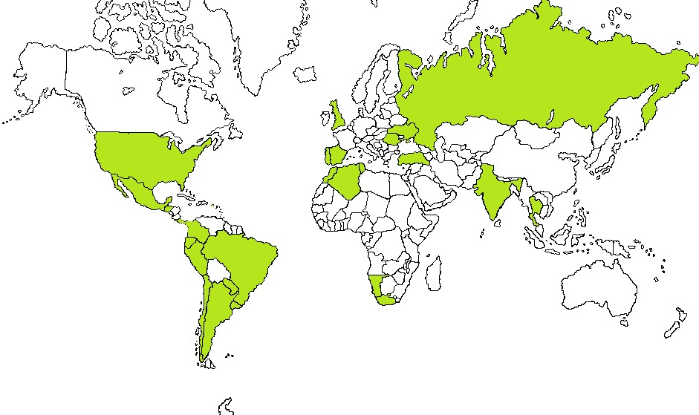
Para mayor información sobre la conmemoración y quienes participan, visita los sitios web:
Español: https://somedicyt.org.mx/divulgacion/dicc
Inglés: https://somedicyt.org.mx/divulgacion/dicc/idsc
Puedes consultar las actividades que realizará [NOMBRE DE LA ORGANIZACIÓN], en:
PEGAR EL LINK DE LA PÁGINA WEB O RED SOCIAL EN DONDE SE TENDRÁ LA INFORMACIÓN DE LA CELEBRACIÓN DEL DICC, DE TU INSTITUCIÓN.

Mayores informes:
NOMBRE DE LA INSTITUCIÓN
Nombre y datos de la persona de contacto

